Тема: Мастер-класс на родительском собрании.
В прошлой неделе состоялось плановое родительское собрание во второй младшей группе «Зайчата». Эльзенбах Я.Н. предложила родителям поиграть в игру «Сильное звено», познакомится с дидактическими играми и упражнениями, направленными на развитие экологического воспитания ребенка.
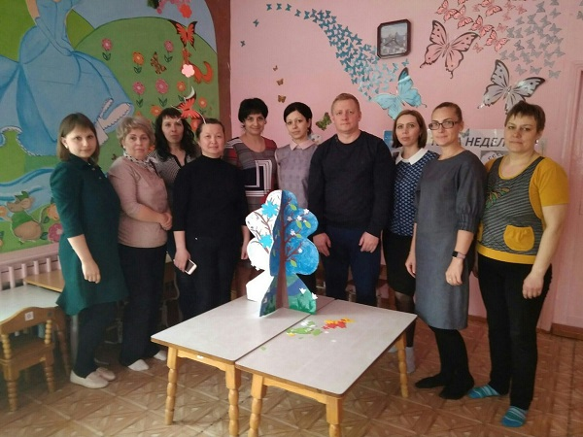
Родителям было предложено поделиться на две команды и придумать своё название, после чего прозвучал звуковой сигнал о начале игры. Первая команда под названием «Чистюли», вторая команда придумали название «Маленькие экологи».
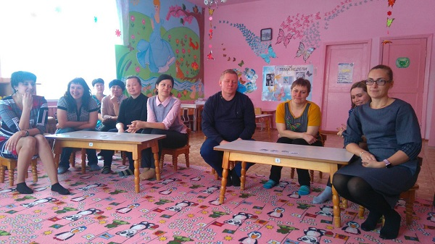
В первом раунде участвовала первая команда, для них была предложена дидактическая игра «Волшебная коробочка». Целью данной игры является передача элементарных знаний об окружающей среде детям, а так же появление интереса у детей, привлечение их внимания к экологическим вопросам и загадкам. Родители активно отвечали на вопросы, старались грамотно и точно дать ответ. За правильный ответ команда получила жетон. Во втором раунде участвовала вторая команда, для них была предложена дидактическая игра «Найди ошибки художника».
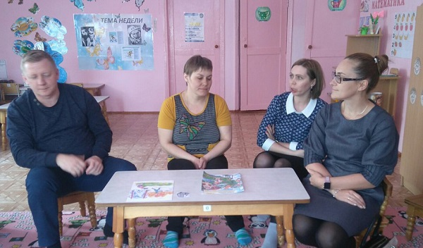
Целью данной игры является развитие мышления, внимания, памяти, пространственного отношения. Благодаря таким играм у ребёнка вырабатывается усидчивость, самостоятельность, интерес к работе. Родители активно называли ошибки художника, правильно соотносили времена года. За правильные ответы команда получила жетон. Во время игры Эльзенбах Я.В предложила родителям немного отдохнуть и провела физкультминутку «Разминка». 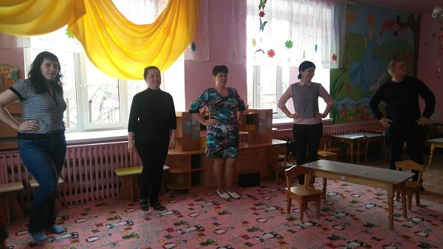
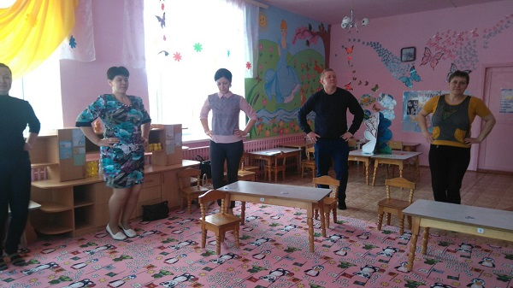
Снова звучит звуковой сигнал о начале третьего раунда. Игра «Он-она», участвовали игроки первой команды. Данная игра обогащает словарный запас детей, их познавательную деятельность знание пар животных. По итогу команда получила жетон. Четвертый раунд назывался «Дома лесных жителей». Цель игры – научить детей правильно определять дома, убежища лесных животных. Данная игра развивает внимание, память, воображение, мышление. Все игроки получили жетоны. В пятом раунде участвовали две команды «Чистюли» и «Маленькие экологи», командам по очереди нужно было прослушать фонограмму, и определить, голоса каких птиц они услышали. В данном раунде победителями стала команда «Маленькие экологи» Вы самое сильное звено этого раунда! В заключение игры «Сильное звено» все родители в сопровождении воспитателя Эльзенбах Я.В. украсили дерево «Времена года» в соответствии с временными признаками и подарили его детям в уголок природы.
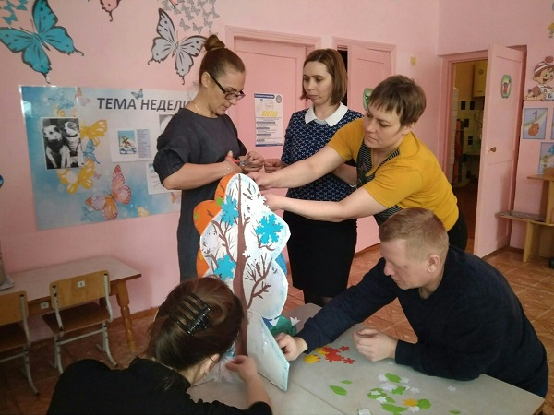
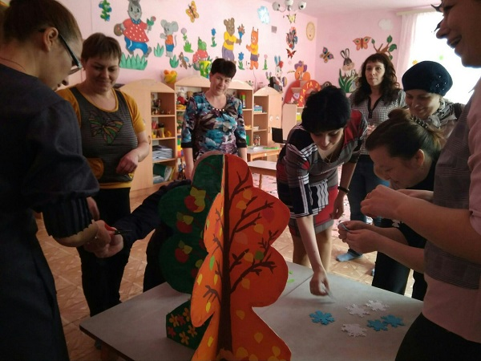

О мерах пожарной безопасности!
Пожар – это неконтролируемый процесс горения, сопровождающийся уничтожением материальных ценностей и создающий опасность для жизни людей. Задача взрослых состоит в том, чтобы подготовить ребенка к встрече с различными сложными, а порой опасными жизненными ситуациями. Уже с дошкольного возраста надо учить ребенка правильному поведению при пожаре, рассказала Насникова И.Н.
В случае возникновения пожара, если взрослых нет дома, дети должны действовать следующим образом:
1. Если огонь небольшой можно попробовать сразу же затушить его, набросив на него плотную ткань, одеяло, или вылить кастрюлю воды
2. Если огонь сразу не погас, немедленно убегайте из дома в безопасное место. И только после этого позвоните в пожарную охрану или попросите об этом соседей.
3. Если не можете убежать из горящей квартиры, сразу же позвоните, сообщите пожарным точный адрес и номер своей квартиры. После этого зовите из окна на помощь соседей или прохожих.
4. При пожаре дым гораздо опаснее огня. Если чувствуете, что задыхаетесь, опуститесь на корточки или подвигайтесь к выходу ползком: внизу дыма меньше.
5. Нельзя прятаться в ванну, под шкаф, нужно выбежать из квартиры.
6. При пожаре никогда не садитесь в лифт. Он может отключиться, и вы задохнетесь.
7. Ожидая приезда пожарных, не теряйте головы и не выпрыгивайте из окна.
8. Когда приедут пожарные, во всем их слушайтесь и не бойтесь. Они лучше знают, как вас спасти.
ФОТО №8
Авторы репортажа: Эльзенбах Яна Вячеславовна воспитатель МАУ ДО
«Сорокинский центр развития ребенка – детский сад№1», Насникова Ирина Николаевна воспитатель МАУ ДО «Сорокинский центр развития ребенка – детский сад№1»

